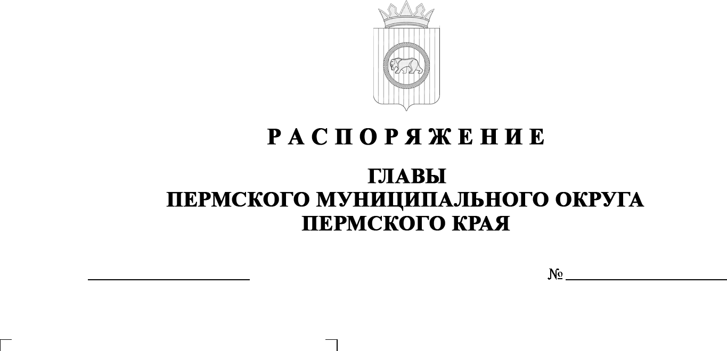

299-2025-01-07С-9

**Об утверждении состава комиссии по обследованию дорожных условий**

**на школьных автобусных маршрутах Пермского муниципального округа Пермского края**

25.07.2025

В соответствии с пунктами 5, 13 части 1 статьи 16 Федерального закона   
от 06 октября 2003 г. № 131-ФЗ «Об общих принципах организации местного самоуправления в Российской Федерации», пунктом 6 части 1 статьи 5,   
пунктом 16 части 1 статьи 5, пунктом 3 части 1 статьи 30 Устава Пермского муниципального округа Пермского края, пунктами   2.5, 2.6 Положения   
о порядке организации и осуществления регулярных перевозок обучающихся автобусами на школьных маршрутах Пермского муниципального округа Пермского края, утвержденного постановлением администрации Пермского муниципального округа Пермского края от 24 июля 2023 г.   
№ СЭД‑2023-299-01-01-05.С-568:

1.  Создать комиссию по обследованию дорожных условий на школьных автобусных маршрутах Пермского муниципального округа Пермского края.

2.  Утвердить прилагаемый состав комиссии по обследованию дорожных условий на школьных автобусных маршрутах Пермского муниципального округа Пермского края.

3.  Признать утратившим силу распоряжение главы Пермского муниципального округа Пермского края от 16 апреля 2025 г.   
№   299-2025-01-07С-4 «Об утверждении состава комиссии по обследованию дорожных условий на школьных маршрутах Пермского муниципального округа Пермского края».

4.  Настоящее распоряжение опубликовать (обнародовать) в бюллетене муниципального образования «Пермский муниципальный округ» и разместить на официальном сайте Пермского муниципального округа в информационно-телекоммуникационной сети Интернет ([www.permokrug.ru](http://www.permokrug.ru)).

5.  Настоящее распоряжение вступает в силу со дня его подписания.

6.  Контроль за исполнением настоящего распоряжения возложить   
на заместителя главы администрации Пермского муниципального округа Пермского края Норицина А.А.

О.Н. Андрианова

УТВЕРЖДЕН

распоряжением главы Пермского муниципального округа Пермского края

от 25.07.2025 № 299-2025-01-07С-9

**СОСТАВ**

**комиссии по обследованию дорожных условий на школьных автобусных маршрутах Пермского муниципального округа Пермского края**

|  |  |  |
| --- | --- | --- |
| Норицин  Алексей Александрович | - | заместитель главы администрации Пермского муниципального округа Пермского края, председатель комиссии |
| Ворончихин  Александр Юрьевич | - | заместитель главы администрации Пермского муниципального округа Пермского края, начальник управления территориальной безопасности администрации Пермского муниципального округа Пермского края, заместитель председателя комиссии |
| Члены комиссии:  Назаров  Радик Рустамович  Хузягулов  Эльнар Ильгисович | -  - | начальник управления по развитию инфраструктуры администрации Пермского муниципального округа Пермского края  начальник МКУ «Управление благоустройства Пермского муниципального округа» |
| Демидова  Надежда Александровна | - | директор МКУ «Административно-хозяйственная служба Пермского муниципального округа» |
| Демидова  Елена Александровна | - | председатель комитета имущественных отношений администрации Пермского муниципального округа Пермского края |
|  | - | начальники территориальных управлений администрации Пермского муниципального округа Пермского края, по территории которых проходят маршруты школьных автобусов |
|  | - | представители образовательной организации, разработавшей схему маршрута и график движения школьных автобусов  (по согласованию) |
|  | - | юридические лица или индивидуальные предприниматели, осуществляющие перевозки на маршрутах школьных автобусов (по согласованию) |
|  | - | юридические лица или индивидуальные предприниматели, осуществляющие содержание дорог общего пользования местного значения и улиц в населенных пунктах, по которым проходят маршруты школьных автобусов (по согласованию) |
|  |  |  |
|  |  |  |